
~~展愛佈告欄~~
南台中家扶中心展愛隊第39期
指導老師：林冠惟 隊長：王志誠 編輯：文書組

第11312號
展愛月訊

- 續隊問卷調查，12月10日截止，請各位夥伴們撥空填寫：

https://docs.google.com/forms/d/1qLDL1S3vVCv-ae9SyRDUjTK-3-_MmoNeWmoiLt5lOQU/viewform?edit_requested=true

- 1/8(三)精湛建設公司表揚績優志工：周聿家。恭喜聿家夥伴。

- 13 年展愛服務隊續隊統計明細表(113.01~113.11)
組別 | 姓名 | 訓練時數 | 服務時數 | 月會+訓練次數 | 續隊門檻 | 續隊意願 |  | 組別 | 姓名 | 訓練時數 | 服務時數 | 月會+訓練次數 | 續隊門檻 | 續隊意願
行政組 | 王志誠 | 0 | 112 | 9 | ○ | 續隊 |  | 展二組 | 鄭麗敏 | 0 | 41.5 | 4 | ╳ | 續隊
行政組 | 謝閔宇 | 0 | 57.5 | 9 | ○ | 續隊 |  | 展二組 | 李麗秀 | 0 | 8 | 4 | ╳ | 展友
行政組 | 李惠如 | 0 | 76 | 9 | ○ | 續隊 |  | 展二組 | 郭虹汝 | 0 | 114 | 7 | ○ | 續隊
行政組 | 李素卿 | 0 | 107.5 | 10 | ○ | 續隊 |  | 展二組 | 陳毅佩 | 0 | 12 | 2 | ╳ | 展友
文書組 | 廖淑敏 | 0 | 68.5 | 9 | ○ | 續隊 |  | 展二組 | 潘志群 | 0 | 4.5 | 1 | ╳
文書組 | 林玉婷 | 0 | 33 | 0 | ╳ | 續隊 |  | 展三組 | 林巧雯 | 0 | 58 | 7 | ○ | 續隊
文書組 | 蔡文祥 | 0 | 53.5 | 10 | ○ | 續隊 |  | 展三組 | 陳子鈴 | 0 | 29 | 8 | ╳ | 續隊
文書組 | 蘇世偉 | 0 | 43.5 | 9 | ○ | 續隊 |  | 展三組 | 翁美玲 | 0 | 111 | 2 | ○ | 續隊
文書組 | 劉雅淑 | 0 | 138 | 6 | ○ | 續隊 |  | 展三組 | 孫守澤 | 0 | 46 | 3 | ╳ | 續隊
文書組 | 張翎軒 | 0 | 14 | 0 | ╳ |  |  | 展三組 | 蕭婷懌 | 0 | 45 | 2 | ╳ | 續隊
展一組 | 黃淑貞 | 0 | 86.5 | 5 | ○ | 續隊 |  | 展三組 | 林添榮 | 0 | 20 | 1 | ╳
展一組 | 賴嘉彬 | 0 | 27 | 8 | ╳ | 續隊 |  | 展三組 | 蔡植先 | 0 | 26 | 3 | ╳ | 續隊
展一組 | 何建國 | 0 | 65 | 11 | ○ | 續隊 |  | 展三組 | 賴彥儒 | 0 | 9.5 | 2 | ╳ | 續隊
展一組 | 陳嶸銨 | 0 | 125 | 9 | ○ | 續隊 |  | 展三組 | 廖巧馨 | 0 | 36 | 3 | ╳ | 續隊
展一組 | 林翠純 | 0 | 19.5 | 6 | ╳ | 續隊 |  | 展三組 | 孔令嵩 | 0 | 26.5 | 5 | ╳ | 續隊
展一組 | 李敏華 | 0 | 98.5 | 11 | ○ | 續隊 |  | 展三組 | 陳芝儀 | 0 | 22.5 | 0 | ╳
展一組 | 朱晨梅 | 0 | 93 | 5 | ○ | 續隊 |  | 展三組 | 盧貞蓁 | 0 | 3 | 0 | ╳
展一組 | 黃立倫 | 0 | 49.5 | 1 | ╳ | 續隊 |  | 展三組 | 郭鴻霈 | 0 | 35 | 7 | ╳ | 續隊
展一組 | 葉士豪 | 0 | 73.5 | 1 | ○ | 續隊 |  | 展三組 | 林靜君 | 0 | 36.5 | 7 | ○ | 續隊
展一組 | 黃文衍 | 0 | 13.5 | 3 | ╳ | 續隊 |  | 展一組 | 戴銘宏 | 0 | 37.5 | 2 | ○ | 續隊
展一組 | 魏駿紘 | 0 | 38.5 | 8 | ○ | 續隊 |  | 見習一 | 陳瑩芝 | 0 | 0 | 0 | ╳
展一組 | 賴素煖 | 0 | 10 | 4 | ╳ | 續隊 |  | 見習一 | 郭奕明 | 0 | 31.5 | 4 | ○
展一組 | 蔡乙瑄 | 0 | 27 | 5 | ╳ | 展友 |  | 見習二 | 楊善胤 | 0 | 18 | 0 | ╳
展二組 | 田鳳英 | 0 | 84 | 5 | ○ |  |  | 見習二 | 洪子庭 | 0 | 9.5 | 1 | ╳
展二組 | 周聿家 | 0 | 79 | 10 | ○ | 續隊 |  | 見習二 | 詹佳蓉 | 0 | 24.5 | 2 | ○
展二組 | 林錦華 | 0 | 1 | 1 | ╳ | 續隊 |  | 見習二 | 楊金錢 | 0 | 8.5 | 0 | ╳
展二組 | 蔡湘芸 | 0 | 42.5 | 1 | ╳ | 續隊 |  | 見習二 | 張芷瑄 | 0 | 8 | 1 | ╳
展二組 | 林振川 | 0 | 80 | 5 | ○ | 續隊 |  | 見習二 | 沈芸華 | 0 | 14 | 1 | ╳
展二組 | 曹建勛 | 0 | 36 | 3 | ╳ | 續隊 |  | 見習三 | 蘇沛晴 | 0 | 15 | 1 | ╳
展二組 | 蔡植丞 | 0 | 7 | 3 | ╳ | 續隊 |  | 見習三 | 戴崇訓 | 0 | 26.5 | 3 | ○

註：1.見習志工於職前訓練3小時後次月起在當年度六個月內累計服務時數達十八小時(不含月例會、選舉大會、隊員大會、成長訓練、在職訓練、聯合隊慶、新春團拜等會議、訓練時數)以上者，且參與月例會、隊員大會、選舉大會、聯合隊慶至少2次，即可成為本隊正式隊員，授證儀式統一於聯合隊慶辦理之。
2.隊員一年中服務時數不得低於最低服務時數(36小時)；參與隊務會議及訓練(月例會、隊員大會、選舉大會、聯合隊 慶、志工訓練)6次；若服務時數大於等於最低服務時數的2倍則不受此限。

2024年11月份服務累積時數

2024年11月服務時數累積
行政組、文書組服務時數
  組別 | 姓名 | 訓練  時數 | 服務  時數 | 1月 | 2月 | 3月 | 4月 | 5月 | 6月 | 7月 | 8月 | 9月 | 10月 | 11月 | 12月
  行政組 | 王志誠 | 0 | 112 | 11.5 | 8.5 | 0 | 16 | 6.5 | 2.5 | 55.5 | 0 | 3 | 2.5 | 6 | 0
  行政組 | 謝閔宇 | 0 | 57.5 | 5 | 2 | 18 | 0 | 3 | 6 | 0 | 13 | 3 | 2.5 | 5 | 0
  行政組 | 李惠如 | 0 | 76 | 5.5 | 8.5 | 0 | 5 | 3 | 4.5 | 26 | 13.5 | 3 | 2 | 5 | 0
  行政組 | 李素卿 | 0 | 107.5 | 3 | 2 | 3 | 2 | 12 | 2.5 | 57.5 | 11.5 | 2 | 1 | 11 | 0
  文書組 | 廖淑敏 | 0 | 68.5 | 11.5 | 5.5 | 3 | 6 | 9.5 | 5.5 | 6 | 5 | 6 | 5.5 | 5 | 0
  文書組 | 林玉婷 | 0 | 33 | 0 | 3 | 3 | 3 | 3 | 3 | 3 | 3 | 3 | 6 | 3 | 0
  文書組 | 蔡文祥 | 0 | 53.5 | 4 | 5 | 9 | 5.5 | 7.5 | 2 | 2 | 9.5 | 2 | 1 | 6 | 0
  文書組 | 蘇世偉 | 0 | 43.5 | 5 | 4 | 3 | 4 | 4 | 4 | 4 | 3 | 4 | 4 | 4.5 | 0
  文書組 | 劉雅淑 | 0 | 138 | 19 | 14 | 2 | 20 | 7.5 | 19 | 9 | 9.5 | 1 | 24.5 | 12.5 | 0
  文書組 | 張翎軒 | 0 | 14 | 1 | 1 | 1 | 1 | 0 | 1 | 0 | 8 | 0 | 0 | 1 | 0
展一組服務時數
  組別 | 姓名 | 訓練  時數 | 服務  時數 | 1月 | 2月 | 3月 | 4月 | 5月 | 6月 | 7月 | 8月 | 9月 | 10月 | 11月 | 12月
  展一組 | 黃淑貞 | 0 | 86.5 | 16.5 | 6.5 | 7 | 10 | 4 | 7 | 8 | 15 | 0 | 3.5 | 9 | 0
  展一組 | 賴嘉彬 | 0 | 27 | 4.5 | 1 | 0 | 0 | 5 | 2.5 | 0 | 0 | 2.5 | 2.5 | 9 | 0
  展一組 | 何建國 | 0 | 65 | 2 | 0 | 8 | 16.5 | 6 | 1 | 1 | 16.5 | 1 | 1 | 12 | 0
  展一組 | 陳嶸銨 | 0 | 125 | 14.5 | 12 | 16 | 19.5 | 7 | 5 | 7 | 17.5 | 5 | 8 | 13.5 | 0
  展一組 | 林翠純 | 0 | 19.5 | 2 | 1 | 0 | 0 | 3.5 | 1 | 0 | 6 | 0 | 1 | 5 | 0
  展一組 | 李敏華 | 0 | 98.5 | 4.5 | 1 | 10 | 18.5 | 19.5 | 3.5 | 3 | 11.5 | 1 | 11 | 15 | 0
  展一組 | 朱晨梅 | 0 | 93 | 9.5 | 4.5 | 11 | 0 | 0 | 20.5 | 9 | 14 | 9 | 10.5 | 5 | 0
  展一組 | 黃立倫 | 0 | 49.5 | 4 | 2.5 | 4 | 2 | 2 | 0 | 6.5 | 10.5 | 4.5 | 5.5 | 8 | 0
  展一組 | 葉士豪 | 0 | 73.5 | 2 | 17.5 | 7 | 22 | 3.5 | 0 | 0 | 7 | 0 | 0 | 14.5 | 0
  展一組 | 黃文衍 | 0 | 13.5 | 3 | 0 | 0 | 0 | 3.5 | 1 | 0 | 6 | 0 | 0 | 0 | 0
  展一組 | 魏駿紘 | 0 | 38.5 | 2 | 1 | 0 | 12 | 0 | 1 | 0 | 8 | 9.5 | 0 | 5 | 0
  展一組 | 賴素煖 | 0 | 10 | 2 | 1 | 4 | 0 | 0 | 3 | 0 | 0 | 0 | 0 | 0 | 0
  展一組 | 蔡乙瑄 | 0 | 27 | 1 | 1 | 2.5 | 0 | 2 | 0 | 0 | 9.5 | 5 | 6 | 0 | 0
展二組服務時數
  組別 | 姓名 | 訓練  時數 | 服務  時數 | 1月 | 2月 | 3月 | 4月 | 5月 | 6月 | 7月 | 8月 | 9月 | 10月 | 11月 | 12月
  展二組 | 田鳳英 | 0 | 84 | 5 | 1 | 2 | 6 | 6.5 | 2.5 | 52.5 | 8.5 | 0 | 0 | 0 | 0
  展二組 | 周聿家 | 0 | 79 | 2 | 1 | 0 | 1 | 5.5 | 1 | 55.5 | 3 | 3 | 0 | 7 | 0
  展二組 | 林錦華 | 0 | 1 | 1 | 0 | 0 | 0 | 0 | 0 | 0 | 0 | 0 | 0 | 0 | 0
  展二組 | 蔡湘芸 | 0 | 42.5 | 2 | 3 | 11 | 0 | 3 | 0 | 0 | 6.5 | 0 | 8.5 | 8.5 | 0
  展二組 | 林振川 | 0 | 80 | 13 | 1 | 2 | 6 | 6 | 2 | 15 | 5.5 | 12 | 2 | 15.5 | 0
  展二組 | 曹建勛 | 0 | 36 | 9.5 | 7.5 | 0 | 8.5 | 0 | 1 | 0 | 0 | 1 | 0 | 8.5 | 0
  展二組 | 蔡植丞 | 0 | 7 | 1 | 1 | 0 | 0 | 0 | 0 | 0 | 0 | 0 | 0 | 5 | 0
  展二組 | 鄭麗敏 | 0 | 41.5 | 1 | 1 | 7.5 | 11 | 0 | 0 | 11 | 8 | 0 | 0 | 2 | 0
  展二組 | 李麗秀 | 0 | 8 | 2 | 1 | 0 | 0 | 1 | 0 | 0 | 1 | 0 | 0 | 3 | 0
  展二組 | 蔡定原 | 0 | 0 | 0 | 0 | 0 | 0 | 0 | 0 | 0 | 0 | 0 | 0 | 0 | 0
  展二組 | 何佳靜 | 0 | 0 | 0 | 0 | 0 | 0 | 0 | 0 | 0 | 0 | 0 | 0 | 0 | 0
  展二組 | 郭虹汝 | 0 | 114 | 6 | 0 | 0 | 14.5 | 9 | 8 | 13 | 8.5 | 1 | 45 | 9 | 0
  展二組 | 陳毅佩 | 0 | 12 | 1 | 8.5 | 0 | 0 | 0 | 0 | 0 | 0 | 2.5 | 0 | 0 | 0
  展二組 | 潘志群 | 0 | 4.5 | 4.5 | 0 | 0 | 0 | 0 | 0 | 0 | 0 | 0 | 0 | 0 | 0
展三組服務時數
  組別 | 姓名 | 訓練  時數 | 服務  時數 | 1月 | 2月 | 3月 | 4月 | 5月 | 6月 | 7月 | 8月 | 9月 | 10月 | 11月 | 12月
  展三組 | 林巧雯 | 0 | 58 | 6.5 | 2.5 | 19 | 10 | 3 | 2.5 | 0 | 10.5 | 2.5 | 1.5 | 0 | 0
  展三組 | 陳子鈴 | 0 | 29 | 3 | 1 | 0 | 3 | 1 | 2.5 | 0 | 11.5 | 1 | 2 | 4 | 0
  展三組 | 翁美玲 | 0 | 110.5 | 18 | 17.5 | 6 | 10 | 14.5 | 10 | 10 | 10.5 | 10 | 2 | 2 | 0
  展三組 | 孫守澤 | 0 | 46 | 1 | 5.5 | 10 | 17 | 0 | 5.5 | 0 | 0 | 0 | 1 | 6 | 0
  展三組 | 蕭婷懌 | 0 | 45 | 5.5 | 0 | 11 | 0 | 4 | 2 | 2 | 2 | 2 | 5.5 | 11 | 0
  展三組 | 林添榮 | 0 | 20 | 7 | 0 | 0 | 5 | 3.5 | 0 | 0 | 0 | 1 | 0 | 3.5 | 0
  展三組 | 蔡植先 | 0 | 26 | 2 | 1 | 0 | 10 | 12 | 0 | 0 | 0 | 0 | 0 | 1 | 0
  展三組 | 賴彥儒 | 0 | 9.5 | 2 | 0 | 3 | 0 | 3.5 | 0 | 0 | 0 | 1 | 0 | 0 | 0
  展三組 | 廖巧馨 | 0 | 36 | 2 | 0 | 7 | 8 | 3 | 1 | 3 | 3 | 3 | 0 | 6 | 0
  展三組 | 孔令嵩 | 0 | 26.5 | 2 | 1 | 0 | 3.5 | 3 | 2 | 0 | 4 | 1 | 0 | 10 | 0
  展三組 | 陳芝儀 | 0 | 22.5 | 10 | 2.5 | 10 | 0 | 0 | 0 | 0 | 0 | 0 | 0 | 0 | 0
  展三組 | 盧貞蓁 | 0 | 3 | 0 | 0 | 0 | 0 | 0 | 3 | 0 | 0 | 0 | 0 | 0 | 0
  展三組 | 郭鴻霈 | 0 | 35 | 6 | 1 | 8 | 3 | 1 | 6 | 0 | 4 | 2.5 | 0 | 3.5 | 0
  展三組 | 林靜君 | 0 | 36.5 | 7 | 1 | 8 | 0 | 4.5 | 3 | 0 | 3.5 | 3 | 3.5 | 3 | 0
見習志工/  展友  服務時數
  組別 | 姓名 | 訓練  時數 | 服務  時數 | 1月 | 2月 | 3月 | 4月 | 5月 | 6月 | 7月 | 8月 | 9月 | 10月 | 11月 | 12月
  見習一 | 戴銘宏 | 0 | 37.5 | 0 | 3 | 7 | 0 | 3 | 0 | 0 | 14 | 0 | 3.5 | 7 | 0
  見習一 | 陳瑩芝 | 0 | 0 | 0 | 0 | 0 | 0 | 0 | 0 | 0 | 0 | 0 | 0 | 0 | 0
  見習一 | 郭奕明 | 0 | 31.5 | 0 | 0 | 0 | 11.5 | 14 | 0 | 0 | 0 | 3 | 0 | 3 | 0
  見習二 | 楊善胤 | 0 | 18 | 0 | 3.5 | 3 | 6.5 | 4 | 1 | 0 | 0 | 0 | 0 | 0 | 0
  見習二 | 洪子庭 | 0 | 9.5 | 0 | 0 | 0 | 9.5 | 0 | 0 | 0 | 0 | 0 | 0 | 0 | 0
  見習二 | 詹佳蓉 | 0 | 24.5 | 0 | 0 | 0 | 12.5 | 3.5 | 0 | 0 | 8.5 | 0 | 0 | 0 | 0
  見習二 | 楊金錢 | 0 | 8.5 | 0 | 0 | 2 | 2 | 2 | 2.5 | 0 | 0 | 0 | 0 | 0 | 0
  見習二 | 張芷瑄 | 0 | 8 | 0 | 0 | 0 | 0 | 0 | 0 | 0 | 0 | 0 | 6 | 2 | 0
  見習二 | 沈芸華 | 0 | 14 | 0 | 0 | 0 | 0 | 0 | 0 | 0 | 0 | 0 | 0 | 14 | 0
  見習三 | 蘇沛晴 | 0 | 15 | 0 | 0 | 7 | 8 | 0 | 0 | 0 | 0 | 0 | 0 | 0 | 0
  見習三 | 戴崇訓 | 0 | 26.5 | 0 | 0 | 6 | 2.5 | 7.5 | 2 | 0 | 8.5 | 0 | 0 | 0 | 0
  展友 | 廖家敏 | 0 | 4 | 0 | 4 | 0 | 0 | 0 | 0 | 0 | 0 | 0 | 0 | 0 | 0
  展友 | 胡直斌 | 0 | 28 | 1 | 0 | 0 | 0 | 0 | 0 | 27 | 0 | 0 | 0 | 0 | 0
  展友 | 鄧美娟 | 0 | 1 | 1 | 0 | 0 | 0 | 0 | 0 | 0 | 0 | 0 | 0 | 0 | 0
2024年12月份活動報名
活動名稱 | 日期 | 時間 | 人力 | 負責組別 | 服務內容 | 錄取名單
兒童繪畫班 | 12/7(六)  12/14(六)  12/21(六)  12/28(六) | 13:30-15:30 | 1 | 展三組 | 1.協助老師進行上課秩序管理、點名(簽到)、觀察每位成員上課狀況、特殊狀況即時解決、拍攝照片。  2.請志工協助檢查聯絡簿、注意打掃狀況。  3.陪同成員等待家長接送。 | 12/7：張芷瑄、蕭婷懌  12/14：黃立倫  12/21：  12/28：張芷瑄
親子打鼓班 | 12/14(六)  12/21(六)  12/28(六) | 13:30-16:30 | 1 | 展三組 | 1.請協助準備好上課(實名制、點名簿、搬鼓及架、麥克風設備架設、投影、開電燈及冷氣)，陪同較早到的學員。  2.課程角色主要為協助老師課程進行、管理上課秩序、觀察每位成員上課狀況、進出安全、特殊狀況即時解決、拍攝照片。  3.上課中途會休息，並且有安排打掃區域，請志工協助檢查注意打掃狀況。  4.課程結束後請陪同搬鼓放置原位、協助成員等待家長接送。 | 12/14：沈芸華、蕭婷懌  12/21：  12/28：
造型氣球工作坊 | 12/2(一) | 18:45-20:30 | 4 | 展三組 | 協助行政工作、配合大熊造型氣球課程協助學員操作 | 12/2：李素卿、沈芸華、蕭婷懌、賴嘉彬、王志誠
愛心市集義賣 | 12/7(六) | 08:00-16:00 | 27 | 行政組 | 1.攤位組17人 2.交通組9人 3.財務組1人  附午餐。  交通組報到時間是7:00 在大仁國小  攤位組報到時間是7:30 在大仁國小 | 蔡文祥（素）、陳嶸銨（素）、賴嘉彬、林添榮、何建國、魏駿紘、林振川、劉雅淑、翁美玲、謝閔宇、林翠純、黃文衍、賴彥儒、賴素媛、高秋美、林錦華、沈芸華、黃立倫、蔡湘芸、葉士豪、蔡乙瑄、陳毅珮、曹建勛、林巧雯
十二月份月例會 | 12/21(六) | 17:00-19:00 | 全隊 | 展二組 | 月例會
中心服務台(上午) | 12/21(六)  12/28(六) | 08:00-12:00 | 1 | 展三組 | 協助同工接聽電話、捐款或物資引導、參與活動或服務引導 | 12/21：鄭麗敏  12/28：
中心服務台(下午) | 12/21(六)  12/28(六) | 13:00-17:00 | 1 | 展三組 | 協助同工接聽電話、捐款或物資引導、參與活動或服務引導 | 12/21：鄭麗敏  12/28：
實物發放前置準備 | 12/26(四) | 09:00-12:00 | 3 | 展三組 | 1.協助中心進行物資發放前的準備、整理。  2.需整理的物資受到每月數量不同影響，較難定一致的結束時間；1130前結束無提供便當。  3.前置作業請志工向秀圓老師報到。 | 12/26：
實物發放補給及交管 | 12/27(五) | 08:30-17:00 | 2 | 展三組 | 1.現場交通指引及管制。  2.(必要時)協助物資搬運—包含溫媽媽現場物資處理(搬物資)、行動不便家長幫忙等。  3.全天值班志工提供便當。 | 12/27：
網站擷取名單時間：2024/12/4

2025年1月份活動預告
活動名稱 | 日期 | 時間 | 人力 | 負責組別 | 負責人 | 服務內容 | 中心負責組別 | 中心負責社工
一月份月例會 | 01/18(六) | 19:00-21:00 | 60 | 展一組 | 黃淑貞 | 月例會 | 中心 | 林冠惟
中心服務台(下午) | 01/18(六)  01/25(六) | 13:00-17:00 | 1 | 展一組 | 黃淑貞 | 協助同工接聽電話、捐款或物資引導、參與活動或服務引導 | 全中心 | 林冠惟
中心服務台(上午) | 01/18(六)  01/25(六) | 08:00-12:00 | 1 | 展一組 | 黃淑貞 | 協助同工接聽電話、捐款或物資引導、參與活動或服務引導 | 全中心 | 林冠惟
114年主委交接暨歲末聯歡 | 01/11(六) | 17:30-21:00 | 45 | 行政組 | 王志誠 | 報名的夥伴需同時參加主委交接與歲末聯歡活動。  請各隊志工在17:00~17:30報到。 | 全中心 | 林冠惟
兒童繪畫班 | 01/03(五)  01/10(五)  01/17(五)  01/24(五)  01/31(五) | 13:30-15:30 | 1 | 展一組 | 黃淑貞 | 1.協助老師進行上課秩序管理、點名(簽到)、觀察每位成員上課狀況、特殊狀況即時解決、拍攝照片。  2.請志工協助檢查聯絡簿、注意打掃狀況。  3.陪同成員等待家長接送。 | 經扶組 | 宋孟庭
實物發放前置準備 | 01/20(一) | 09:00-12:00 | 3 | 展一組 | 黃淑貞 | 1.協助中心進行物資發放前的準備、整理。  2.需整理的物資受到每月數量不同影響，較難定一致的結束時間；1130前結束無提供便當。  3.前置作業請志工向秀圓老師報到 | 經扶組 | 陳麗玲
實物發放補給及交管 | 01/21(二)  01/22(三)  01/23(四) | 08:30-17:00 | 2 | 展一組 | 黃淑貞 | 1.現場交通指引及管制。  2.(必要時)協助物資搬運—包含溫媽媽現場物資處理(搬物資)、行動不便家長幫忙等。  3.出入人員量體溫。  4.全天值班志工提供便當。 | 經扶組 | 周慧玲
親子打鼓班 | 01/03(五)  01/10(五)  01/17(五)  01/24(五)  01/31(五) | 13:30-16:30 | 1 | 展一組 | 黃淑貞 | 1.請協助準備好上課(實名制、點名簿、搬鼓及架、麥克風設備架設、投影、開電燈及冷氣)，陪同較早到的學員。  2.課程角色主要為協助老師課程進行、管理上課秩序、觀察每位成員上課狀況、進出安全、特殊狀況即時解決、拍攝照片。  3.上課中途會休息，並且有安排打掃區域，請志工協助檢查注意打掃狀況。  4.課程結束後請陪同搬鼓放置原位、協助成員等待家長接送。 | 經扶組 | 曾玉芬

感謝你(妳)們的熱誠參與
11/02(六)、11/09(六)、11/16(六)、11/23(六)、11/30(六)，由蕭婷懌、黃立倫、沈芸華、林振川、翁美玲、張芷瑄共6位夥伴協助兒童繪畫班。
11/06(三)、11/08(五)、11/22(五)、11/23(六)、11/25(一)，由郭虹汝、劉雅淑共2位夥伴協助行政協助。
11/08(五)，由賴嘉彬、李敏華共2位夥伴協助拉拉門劇團-兒少托育。
11/09(六)、11/23(六)、11/30(六)，由黃淑貞、林靜君、郭奕明、郭鴻霈共4位夥伴協助親子打鼓班。
11/09(六)，由廖巧馨、陳嶸銨、李敏華、林振川、鄭麗敏共5位夥伴協助寄養家庭授證兒少托育。
11/10(日)，由蘇世偉、林添榮、李敏華、葉士豪、陳嶸銨共5位夥伴協助舒跑杯兒保宣導活動。
11/11(一)、11/18(一)、11/25(一)，由孔令嵩、王志誠、李素卿、蕭婷懌、沈芸華、賴嘉彬共6位夥伴協助造型氣球工作坊。
11/14(四)，由李麗秀共1位夥伴協助家扶中心員工職災權益課程。
11/16(六)，由李惠如、周聿家、林翠純、葉士豪、李敏華、陳子鈴、蕭婷懌、李素卿、魏駿紘、朱晨梅、何建國、沈芸華、賴嘉彬、蔡文祥、陳嶸銨、蔡植丞、孔令嵩、謝閔宇共18位夥伴協助志工訓練-陸爸爸說演故事。
11/17(日)，由劉雅淑、孫守澤、葉士豪、陳嶸銨共4位夥伴協助人本基金會兒保宣導攤位。
11/23(六)，由林振川、戴銘宏、何建國、廖巧馨、黃立倫、李敏華共6位夥伴協助基金會認養人大會。
11/23(六)、11/30(六)，由葉士豪、黃淑貞共2位夥伴協助中心服務台(上午)。
11/26(二)、11/27(三)、11/28(四)，由曹建勛、蔡湘芸、林振川共3位夥伴協助實物發放補給及交管。
11/30(六)，由林玉婷、蔡文祥、廖淑敏、張翎軒、蘇世偉共5位夥伴協助文書組工作。
11/16(六)，由謝閔宇、李惠如、李素卿、蔡文祥、賴嘉彬、何建國、陳嶸銨、李敏華、朱晨梅、周聿家、蔡植丞、郭虹汝、蔡植先、張芷瑄、沈芸華、林翠純、魏駿紘、孫守澤、蕭婷懌共19位夥伴參與月例會。

十二月份壽星大集合
組別 | 姓名 | 生日
行政組 | 謝閔宇 | 12月13日
文書組 | 廖淑敏 | 12月15日
展二組 | 李麗秀 | 12月16日
見習二 | 洪子庭 | 12月17日
展友 | 呂月雲 | 12月17日
展一組 | 陳嶸銨 | 12月18日
展一組 | 賴素煖 | 12月20日
展三組 | 陳子鈴 | 12月30日
2024年11月收支明細
 |  |  |  | 零用金帳
月 | 日 | 編號 | 科目 | 摘 要 | 收 入 | 支 出 | 現金  餘額
11 | 16 | 19 | 職工福利 | 奠儀-蔡湘芸的父親過世(年資11年) |  | 2,100 | 33,563
 |  |  | 職工福利 | 奠儀-王志誠的母親過世(年資37年) |  | 2,100 | 31,463
 |  | 20 | 隊務支出 | 慶生蛋糕 |  | 79 | 31,384
 |  |  | 隊務支出 | 教育訓練~陸爸爸說故事,點心及茶點 |  | 2,144 | 29,240
11 | 16 | 19 | 職工福利 | 奠儀-蔡湘芸的父親過世(年資11年) |  | 2,100 | 33,563
 |  |  | 職工福利 | 奠儀-王志誠的母親過世(年資37年) |  | 2,100 | 31,463
 |  | 20 | 隊務支出 | 慶生蛋糕 |  | 79 | 31,384
 |  |  | 隊務支出 | 教育訓練~陸爸爸說故事,點心及茶點 |  | 2,144 | 29,240
 |  |  |  |  |  |  | 29,240
 |  |  |  |  |  |  | 29,240
 |  |  |  | 郵局帳
月 | 日 | 編號 | 科目 | 摘 要 | 收 入 | 支 出 | 現金餘額
6 | 21 |  |  | 2024/6/21利息 | 197 |  | 53,292
6 | 21 |  |  | 2024/6/21利息 | 197 |  | 53,292
 |  |  |  |  |  |  | 53,292
 |  |  |  |  |  | 零用金 | 29,240
 |  |  |  |  |  | 郵局存款 | 53,292
 |  |  |  |  |  | 總計 | 82,532
活動剪輯
~~2024/11/09 聯誼聚餐~~
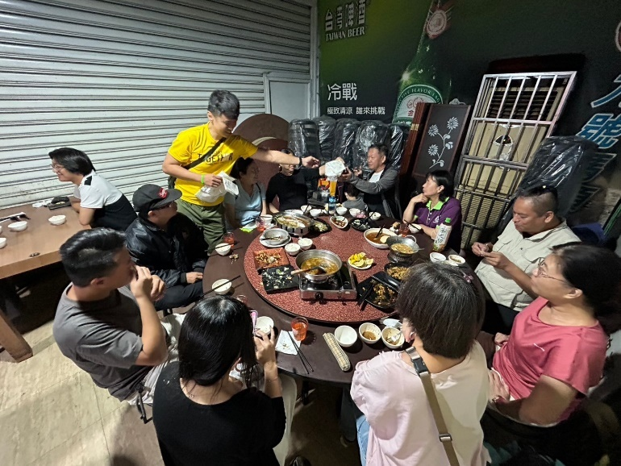 | 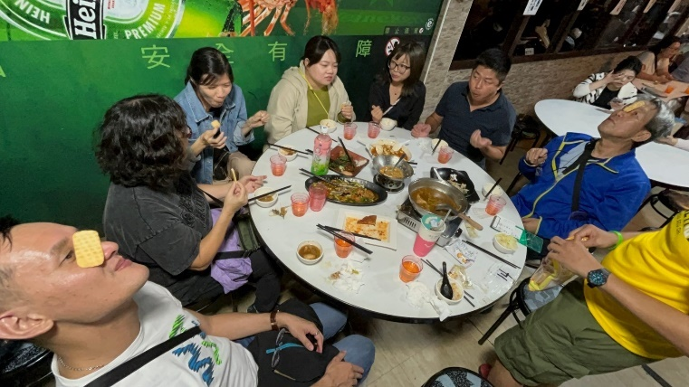
聯誼聚餐 | 小遊戲
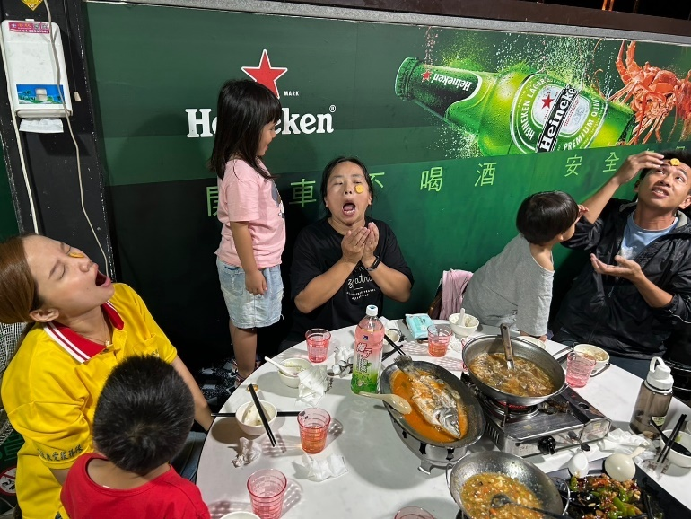 | 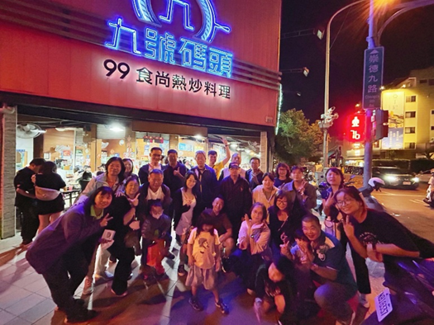
變臉 | 結束後合照

~~2024/11/10台中市第41屆舒跑杯活動~~
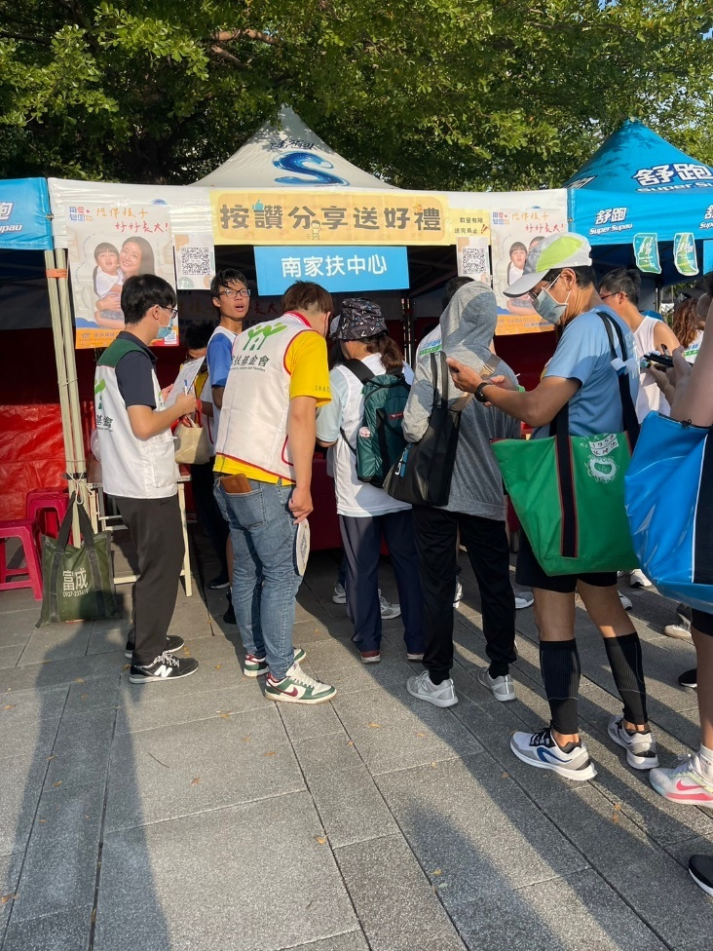 | 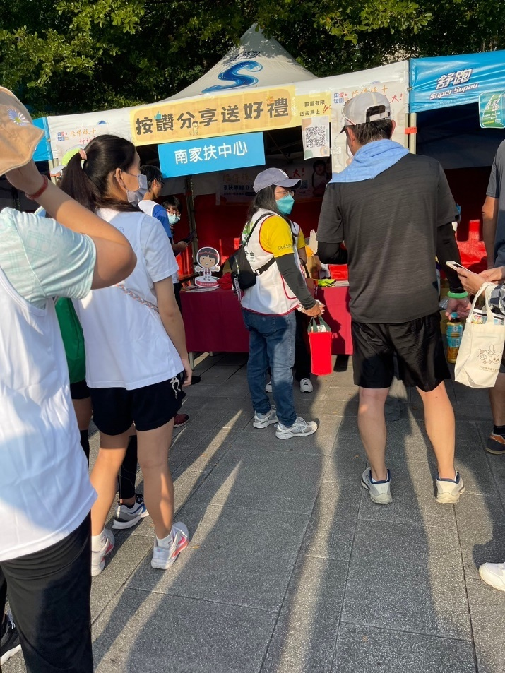
協助家長學習單內容 | 陪伴家長一起成長
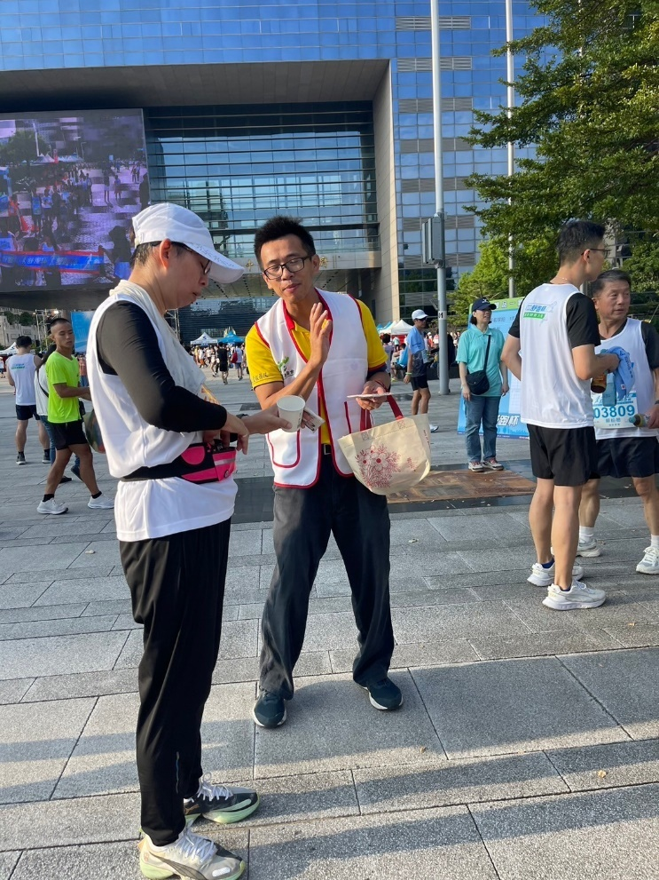 | 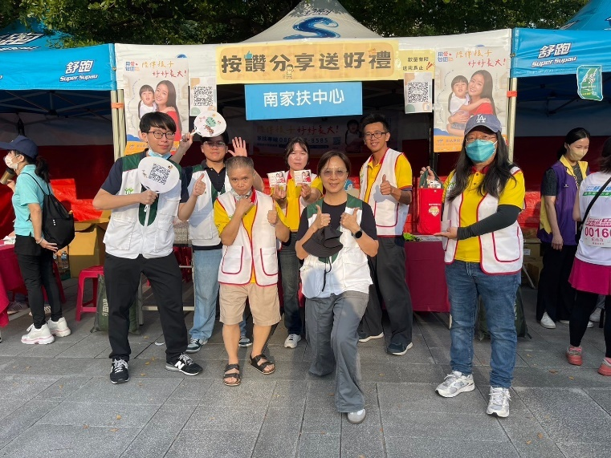
辛苦各隊志工伙伴們
~~2024/11/16、17 志工訓練、月例會、兒童權利公約宣導~~
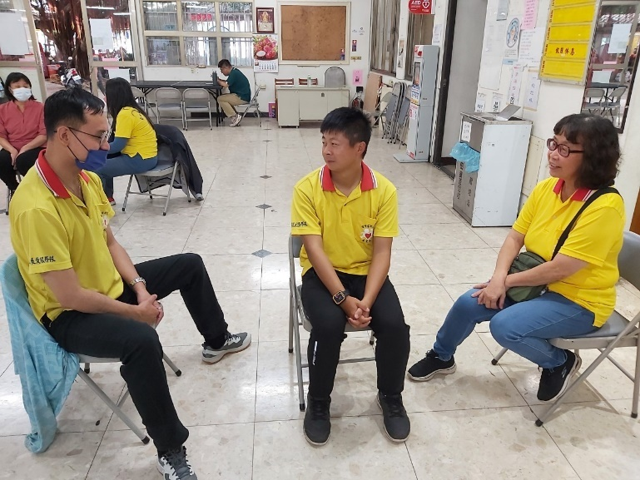 | 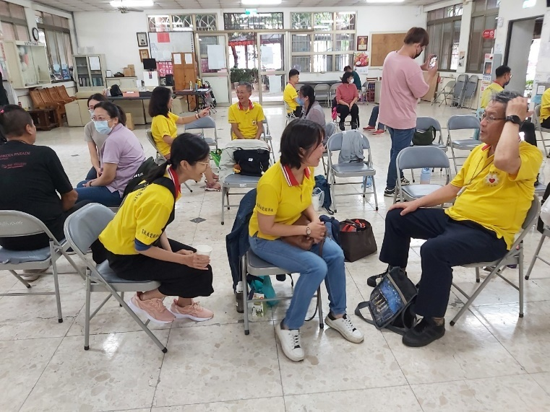
志工訓練 | 志工訓練
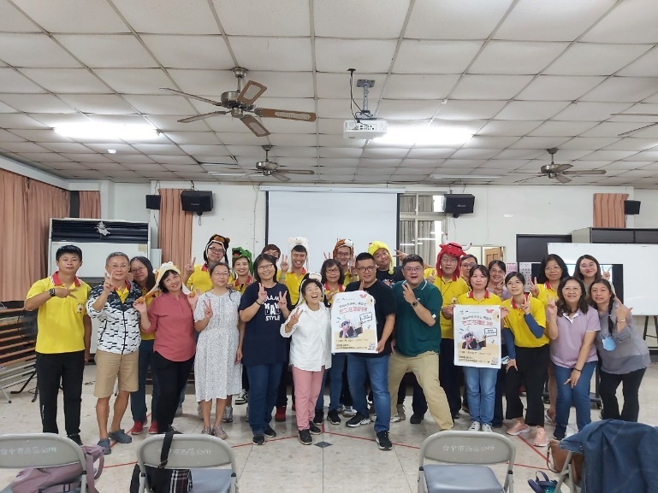 | 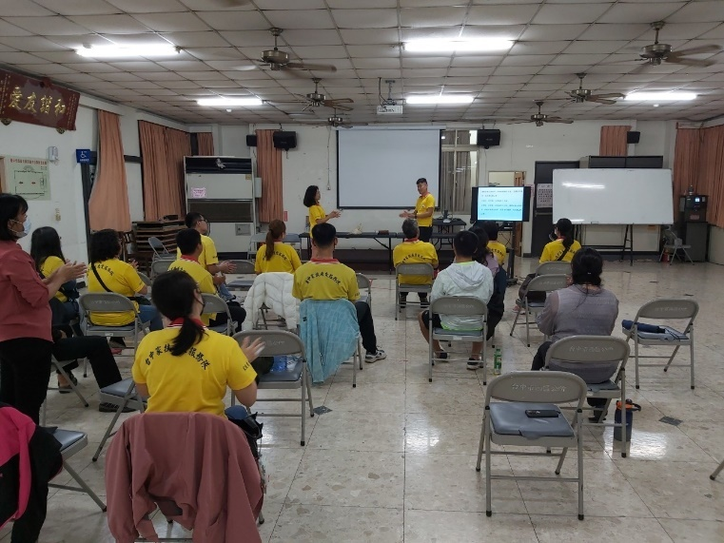
志工訓練 | 月例會
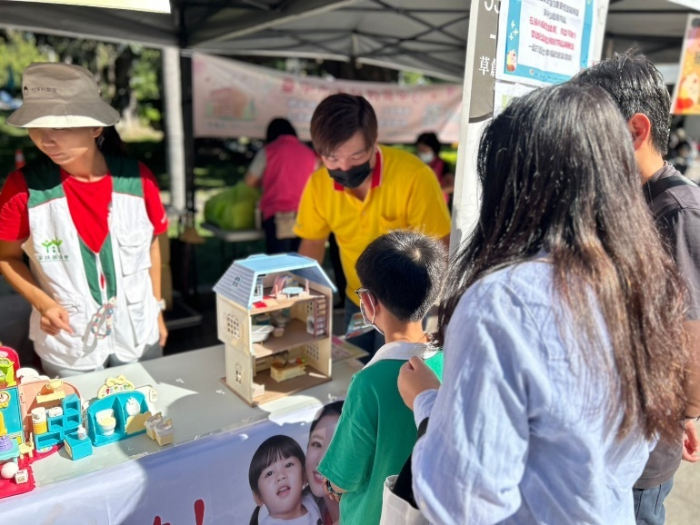 | 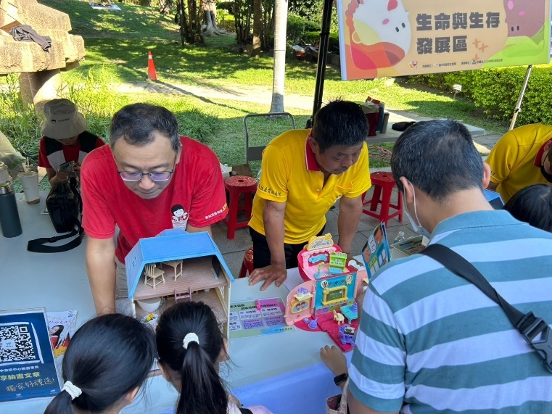
兒童權利公約宣導擺攤 | 兒童權利公約宣導擺攤

